対応するパルスでカウンターリセットおよびラッチ
Z8F65773469
PROFETTM + 212Vのタイミング
このドキュメントについて
範囲と目的
このアプリケーションノートは、障害状態後に内部カウンタとラッチリセットがどのように機能するかに関する情報を提供することを目的としています。
対象とする訪問者
このドキュメントは、DENピンを使用してPROFETTM + 212Vの内部障害カウンタをリセットしているお客様を対象としています。
目次
このドキュメントについて 1
目次 1
1 はじめに 2
1.1 診断機能 2
1.2 DENピン（「診断イネーブル」） 3
2 カウンターとラッチのリセット 4
2.1 バッテリーを外してリセットする 4
2.2 INトグルでリセット 4
2.3 DENパルスでリセット 4
2.3.1 DSEL信号によるDENパルス遅延 5
3 電気的特性：保護-PROFETTM 6
4 結論 7
5 改訂履歴 8
免責条項: 9

1 はじめに
PROFETTM + 2 12Vには、いくつかの機能が含まれています。その中には、スイッチがマイクロコントローラーにフィードバックを提供できる診断機能があります。障害状態は、オン状態とオフ状態の両方で報告されます。
インテリジェントリスタートコントロールを備えたPROFETTM + 2 12Vデバイスには、障害イベントの数（最大7）をカウントする内部カウンターがあります。デバイスがラッチすると、リセットを適用してカウンタを再起動できます。
インテリジェントラッチを備えたPROFETTM + 2 12Vデバイスには、障害イベントの場合に出力ステージを保護する内部ラッチがあります。デバイスがラッチすると、リセットを適用してカウンタを再起動できます。
1.1 診断機能
PROFETTM + 2では、12V診断は、ISピンを介してマイクロコントローラーにフィードバックを提供する重要な機能です。デバイスのステータスは、ISピンから流れる可変電流として報告され、外部抵抗RISを介して電圧に変換されます。通常の動作中、診断フィードバックはいわゆるセンス電流です。センス電流IISの大きさは、負荷電流に比例します。比例定数は、kILIS = ILOAD / IISとして定義されます。
診断がアクティブで、PROFETTM + 2 12Vが障害（過電流または過熱）があると判断した場合、IISはIIS（FAULT）に変更され、内部カウンターがインクリメントされます（影響を受けるチャネルがオフになります）。障害状態をトリガーするパラメーターは、IL（OVL）、TJ（DYN）、およびTJ（ABS）です。さらに、デバイスは、使用される特定の保護概念（インテリジェントリスタートコントロールまたはインテリジェントラッチ）に応じて、ラッチまたはリスタートします。詳細は、各製品固有のデータシートに記載されています。

1.2 DENピン（「診断イネーブル」）
デバイスのDENピンは、診断機能を有効または無効にします。「高」にすると、診断機能が有効になります。内部ロジックによって与えられるDENピンの最大許容電圧と電流を考慮する必要があります。電圧が高くなると、ピンが破壊され、デバイスが破壊される可能性があります。ユーザーは、アプリケーションで電圧と電流が最大定格を超えないようにする必要があります。
したがって、インフィニオンは、電流を制限するために、RDEN =4.7kΩの値の外部抵抗を推奨しています。この外部抵抗は、過電圧および逆極性の間のマイクロコントローラの保護としても使用されます。以下の図1は、PROFETTM +2 12Vをアプリケーションで構成する方法と、DENを接続する方法を示しています。
図1 シングルチャネルPROFETTM + 212Vのアプリケーション図
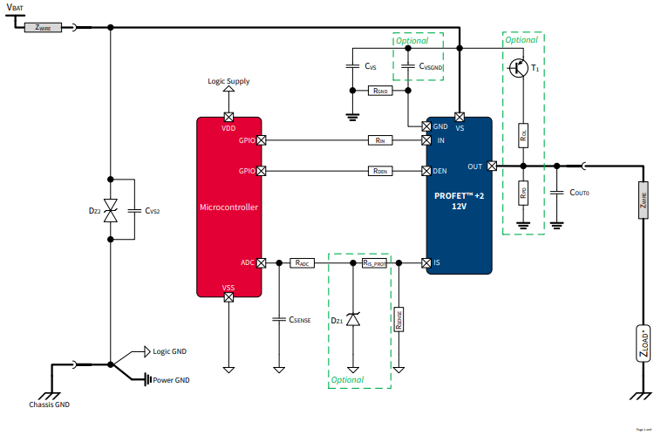

2 カウンターとラッチのリセット
障害状態の後、カウンターまたはラッチをリセットする可能性は3つあります。
- バッテリーを外す
- 特定のタイミング制約を満たすINピンを切り替える
- DENリセットパルス
マルチチャネルPROFETTM + 2 12Vの場合、各チャネルには、他のチャネルから独立した独自のカウンタまたはラッチがあります。
2.1 バッテリーを外してリセットする
PROFETTM +2 12Vの内部カウンターまたはラッチは、デバイスをバッテリーから切断することでリセットできます。実際のアプリケーションでは、これは実用的ではないため、完全を期すためにリストされています。
2.2 INトグルでリセット
入力ピンINがtDELAY（CR）またはtDELAY（LR）よりも長い時間「ロー」のままである場合、内部カウンタまたはラッチはデフォルト値にリセットされます。
図2 入力信号が「ロー」の時間

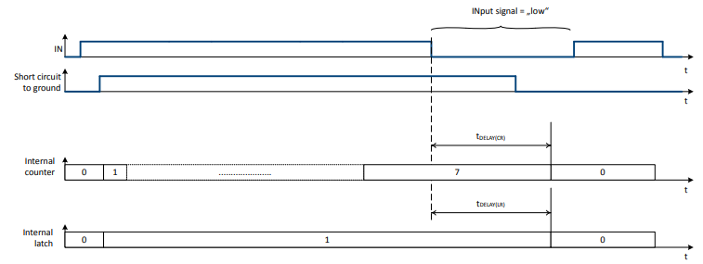
2.3 DENパルスでリセット
INピンが「ロー」のときにDENピンにパルスを印加することにより、tDELAY（CR）またはtDELAY（LR）を待たずに内部カウンタまたはラッチのリセットを「強制」することができます。
データシートで指定されているように、内部カウンタまたはラッチを確実にリセットするには、DENピンに適用されるパルスの持続時間がtDEN（CR）またはtDEN（LR）より長くなければなりません。
図3に示すように、考慮すべき他のパラメーターもあります。
インテリジェントラッチデバイス（LR）のパラメーターは、インテリジェントリスタートコントロール（CR）を備えたデバイスに属するパラメーターと同等であり、図3には示されていません。
カウンタまたはラッチをリセットするには、次の2つの追加条件が満たされている必要があります。
- DENパルスの前の立ち下がりエッジと実際の立ち上がりエッジの間の期間がtDEN（LOW）_CR_DENまたはtDEN（LOW）_LR_DENよりも長い
•• IN立ち上がりエッジは、tIN（LOW）_CR_DENまたはtIN（LOW）_LR_DENの後に発生します

最後に、次のDENパルスを立ち上げるために、tDEN（LOW）_CR_DENまたはtDEN（LOW）_LR_DENを超えて待機する必要はありません。このタイミングは、次のDENパルスでカウンタまたはラッチのリセットが必要な場合にのみ尊重する必要があります。これは、この場合、入力と同時にDENを「高」に設定できることを意味します。
図3 カウンタまたはラッチリセットのDENパルスタイミング
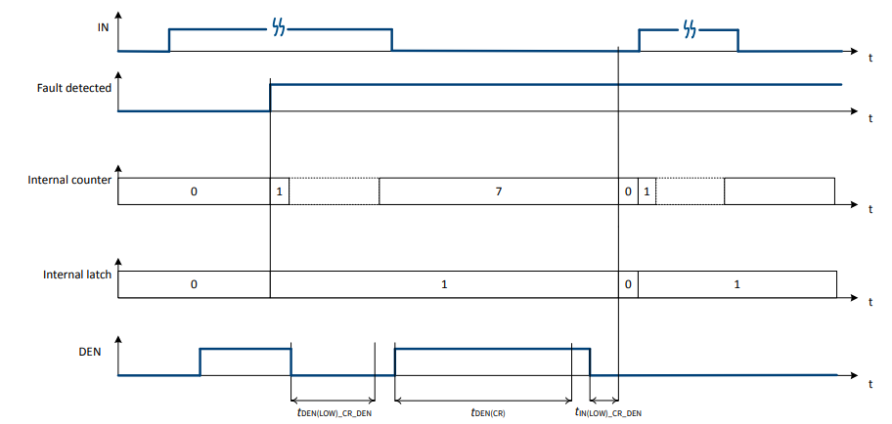
2.3.1 DSEL信号によるDENパルス遅延
マルチチャネルデバイスについて話すときは、カウンタまたはラッチリセットの対象となるチャネルを変更してはなりません
少なくとも2xtDSEL（HOLD）_CR_DEN + tDEN（LOW）_CR_DENの場合。図4および以下の図5で説明されている条件が満たされている必要があります。満たされていない場合、リセットが発生しない可能性があります。

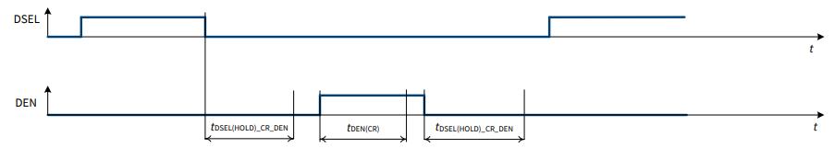
図4 チャネル0が選択されたときのDENパルス遅延
図5 チャネル1が選択されたときのDENパルス遅延

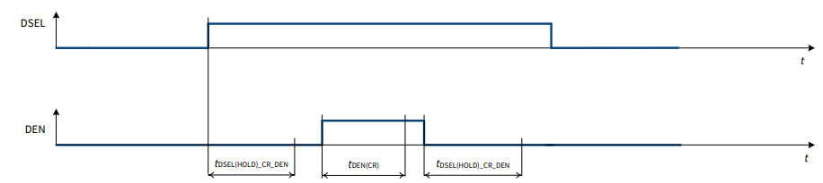

3 電気的特性：保護-PROFETTM
次の表1および表2は、このアプリケーションノートに含まれているパラメータ値を示しています。
表1 電気的特性：インテリジェントリスタート制御によるPROFETTM + 212Vの保護
項目 | 記号 | 値 |  |  | 単位 | メモまたはテスト条件
 |  | 最小電源電圧 | 標準値 | 最大電源電圧
故障状態後のカウンタリセット遅延時間 | tDELAY（CR） | 40 | 70 | 100 | ms | 1)
カウンタリセットの最小DENパルス持続時間 | tDEN(CR) | 50 | 100 | 150 | µs | 1)
カウンタリセット用のDSELを使用したDENパルス遅延 | tDSEL(HOLD)_CR_ DEN | – | – | 1 | µs | –
カウンタリセット用のIN付きDENパルス遅延 | tIN(LOW)_CR_DEN | – | – | 3 | µs | –
カウンタリセットのDENパルス遅延 | tDEN（LOW）_CR_D EN | – | – | 10 | µs | –

Table 2 電気的特性：インテリジェントラッチによるPROFETTM + 212Vの保護
項目 | 記号 | 値 |  |  | 単位 | メモまたはテスト条件
 |  | 最小電源電圧 | 標準値 | 最大電源電圧
障害状態後のラッチリセット遅延時間 | tDELAY(LR) | 40 | 70 | 100 | ms | 1)
ラッチリセットの最小DENパルス持続時間 | tDEN(LR) | 50 | 100 | 150 | µs | 1)
ラッチリセット用のIN付きDENパルス遅延 | tIN(LOW)_LR_DEN | – | – | 3 | µs | –
ラッチリセットのDENパルス遅延 | tDEN(LOW)_LR_D EN | – | – | 10 | µs | –

1 このパラメータはデータシートの一部です

4 結論
要約すると、デバイスの内部カウンタまたは内部ラッチをリセットするには、複数の条件を満たす必要があります。最初の方法（より長い時間の方法）は、入力信号を「ロー」にする必要がある時間に関するものです。これは、データシートで指定されているパラメーターtDELAY（CR）またはtDELAY（LR）よりも長くする必要があります。
カウンターまたはラッチのリセット期間には、別のより短い時間の方法も利用できます。このように、DEN信号は、tDEN（CR）またはtDEN（LR）よりも長い時間、入力信号の「ロー」タイムスロット中に「ハイ」である必要があります。
連続するDENパルス間の時間遅延は、tDEN（LOW）_CR_DENまたはtDEN（LOW）_LR_DENより長くする必要があります。DENパルスは、入力信号の立ち下がりエッジと同時に上昇する可能性があり（タイミング制限なし）、入力信号の立ち上がりエッジの前に「ロー」tIN（LOW）_CR_DENまたはtIN（LOW）_LR_DENになる必要があります。DENパルスは、DSEL信号が変化していないとき（「ハイ」または「ロー」）に発生する必要があります。状態が変化した後（「ロー」から「ハイ」）、DENは少なくともtDSEL（HOLD）_CR_DEN上昇する必要があります。逆）DSEL信号の場合、DSELの次の変化状態の前に、少なくともtDSEL（HOLD）_CR_DENを「ロー」にする必要があります。

＜＜★Revision history＞＞改訂履歴

表3 改訂履歴
ドキュメントバージョン | リリース日 | 変更の説明

